İKTİSADİ VE İDARİ BİLİMLER FAKÜLTESİ
İŞLETME (İNGİLİZCE) BÖLÜMÜ

Program Çıktısı Değerlendirme Anketi Analizi Raporu
Hazırlayan; İşletme (İngilizce) Bölüm Başkanlığı
Rapor Tarihi: 01.09.2022

Bu rapor, kalite güvencesi kapsamında program öğrenme çıktılarına yönelik, mezun öğrencilerin algısını ölçmek amacıyla hazırlanan “Program Çıktısı Değerlendirme Anketi” nin analizini içermektedir. Program Çıktısı Değerlendirme Anketi 1-15 Ağustos 2022 aralığında uygulanmıştır. Ankette 18 program öğrenme çıktısı önerme haline getirilerek 5’li Likert tipi ölçek yardımıyla algı derecelendirilerek ölçülmüştür. Anketin uygulanmasında amaç; program öğrenme çıktısına ulaşma düzeyini belirlemek için gerçekleştirilen “ders dönem sonu raporları” ve “firma değerlendirme formu” ile elde edilen verileri yorumlarken mezunların bakış açısını da sürece dahil etmektir. Bu kapsamda ankete İşletme (İngilizce) son sınıf mezun aşamasına gelmiş öğrenciler ile mezun olmuş olan 15 öğrenci katılım sağlamıştır.

Tablo 1’de “İşletmenin temel fonksiyonları (yönetim, insan kaynakları, üretim, halkla ilişkiler, finans, muhasebe, pazarlama ve AR-GE) ile ilgili ileri düzeyde kuramsal ve/veya uygulamalı bilgiye dayalı kavramları tanımlarım.” önermesine verilen cevaplar yer almaktadır. Tüm öğrenciler bu ifadeye katılmaktadır.

Tablo 1. İşletmenin temel fonksiyonları(yönetim, insan kaynakları, üretim, halkla ilişkiler, finans, muhasebe, pazarlama ve AR-GE) ile ilgili ileri düzeyde kuramsal ve/veya uygulamalı bilgiye dayalı kavramları tanımlarım. (Defines concepts based on advanced theoretical and/or applied knowledge related to the basic functions of the business (management, human resources, production, public relations, finance, accounting, marketing and R&D))

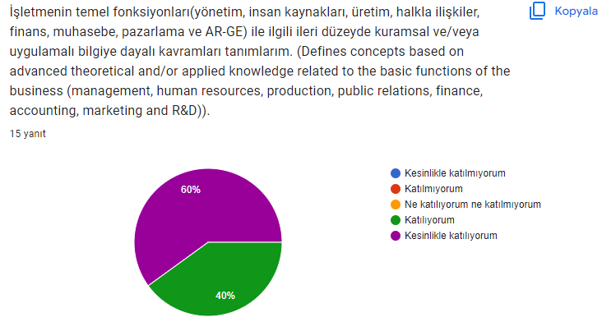

Tablo 2’de “İşletmenin temel fonksiyonları arasındaki ilişkileri/etkileşimleri anlayabilirim.” önermesine verilen cevaplar yer almaktadır. Tüm öğrenciler bu ifadeye katılmaktadır. Tüm öğrenciler bu ifadeye katılmaktadır.

Tablo 2. İşletmenin temel fonksiyonları arasındaki ilişkileri/etkileşimleri anlayabilirim. (Comprehends the relationships/interactions between the basic functions of the business.)

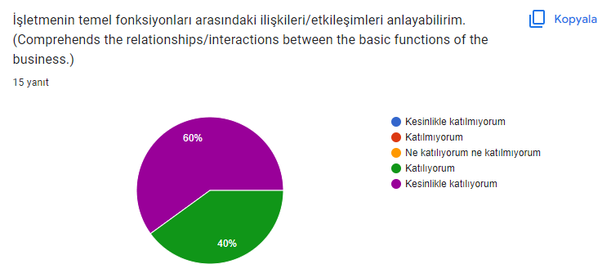

Tablo 3’de “İşletme alanındaki bilgi ve becerilerini sorumluluğu altındaki kişilere aktarabilirim.” önermesine verilen cevaplar yer almaktadır. Tüm öğrenciler bu ifadeye katılmaktadır. Tüm öğrenciler bu ifadeye katılmaktadır.

Tablo 3. İşletme alanındaki bilgi ve becerilerini sorumluluğu altındaki kişilere aktarabilirim. (Transfers the knowledge and skills in the field of business to the people under his/her responsibility.)

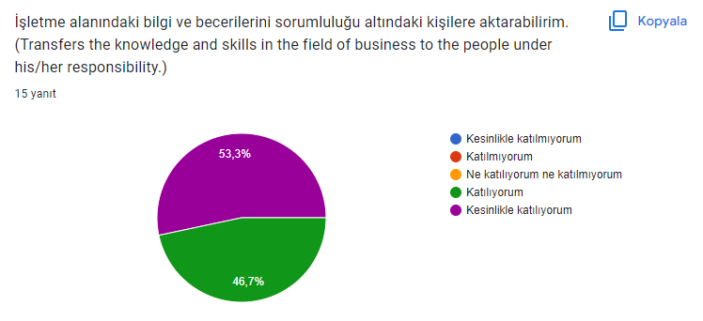

Tablo 4’te “İşletme alanındaki yeni uygulamalarda karşılaşılan olası problemleri öngörüp, önleyici stratejiler geliştirebilirim.” önermesine verilen cevaplar yer almaktadır. Öğrencilerin %6,7’si kararsız kalırken diğerleri katılmaktadır.

Tablo 4. İşletme alanındaki yeni uygulamalarda karşılaşılan olası problemleri öngörüp, önleyici stratejiler geliştirebilirim. (I can foresee possible problems encountered in new applications in the field of business and develop preventive strategies.)

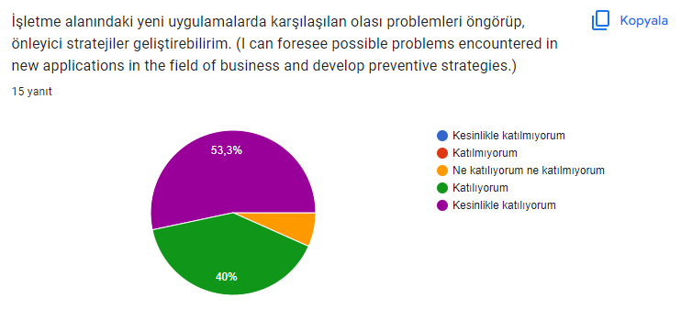

Tablo 5’te “Alanım ile ilgili uygulamalarda karşılaşılan ve öngörülemeyen karmaşık faaliyetlerin yürütülmesinde bireysel veya ekip üyesi olarak sorumluluk alabilirim.” önermesine verilen cevaplar yer almaktadır. Öğrencilerin beşte biri kararsız kalırken geri kalan %80’i katılmaktadır.

Tablo 5. Alanım ile ilgili uygulamalarda karşılaşılan ve öngörülemeyen karmaşık faaliyetlerin yürütülmesinde bireysel veya ekip üyesi olarak sorumluluk alabilirim. (I can take responsibility as an individual or as a team member in the execution of complex and unpredictable activities encountered in applications related to the field.)

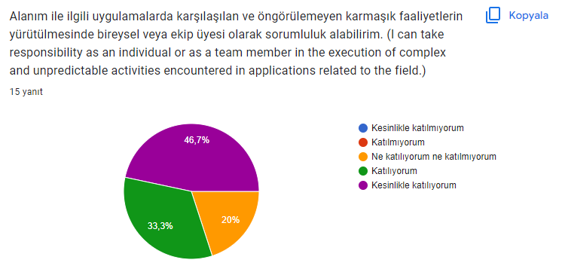

Tablo 6’da “Alanım ile ilgili ileri düzeydeki bir çalışmayı bağımsız olarak yürütebilirim.” önermesine verilen cevaplar yer almaktadır. Öğrencilerin %60’ bağımsız çalışma yürütebileceğini düşünmektedir. Kesinlikle katılanların oranı da %33’tür.

Tablo 6. Alanım ile ilgili ileri düzeydeki bir çalışmayı bağımsız olarak yürütebilirim. (I can carry out an advanced study in the field independently.)
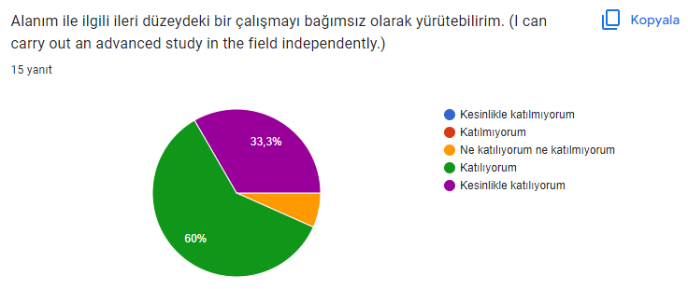

Tablo 7’de “Sorumluluğum altında çalışanların bir proje çerçevesinde gelişimlerine yönelik etkinlikleri yönetebilirim.” önermesine verilen cevaplar yer almaktadır. Öğrencilerin bir proje çerçevesinde etkinliklerini yönetme sorumluluklarında yaklaşık dörtte bir oranında kararsız kaldıkları görülmektedir.

Tablo 7. Sorumluluğum altında çalışanların bir proje çerçevesinde gelişimlerine yönelik etkinlikleri yönetebilirim. (I can manage activities for the development of employees under my responsibility within the framework of a project.)
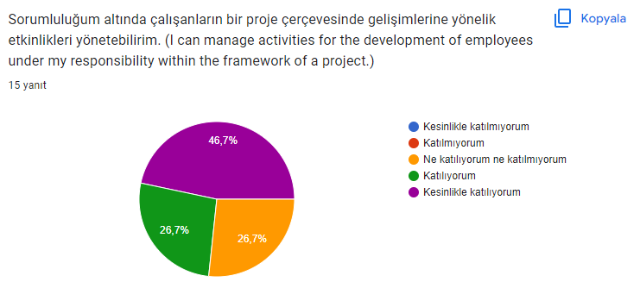

Tablo 8’de “Alanıma yenilik getiren bilgi, düşünce, uygulama veya teknolojilerin hayata geçirilmesinde risk ve sorumluluk alabilirim.” önermesine verilen cevaplar yer almaktadır. Öğrencilerin büyük oranda risk ve sorumluluk alacaklarını düşündükleri görülmektedir.

Tablo 8. Alanıma yenilik getiren bilgi, düşünce, uygulama veya teknolojilerin hayata geçirilmesinde risk ve sorumluluk alabilirim. (I can take risks and responsibility in the realization of information, ideas, practices or technologies that bring innovation to the field.)
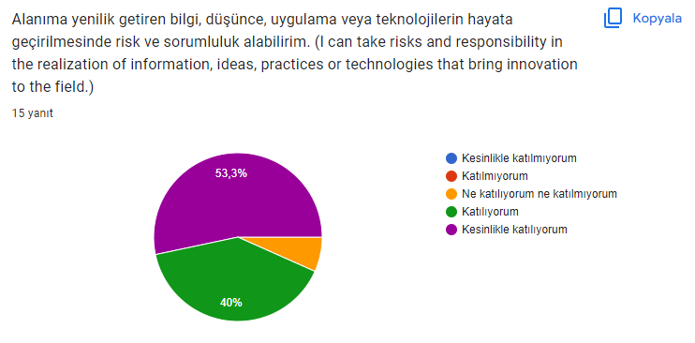

Tablo 9’da “Kişisel, mesleki ve/veya çalışma alanı ile ilgili risk ve fırsatları değerlendirerek bilgi ve becerilerinin sosyal/kültürel/ekonomik katma değeri yüksek düşünceye/yaklaşıma/teknolojiye/ürüne dönüştürülmesinde sorumluluk alabilirim.” önermesine verilen cevaplar yer almaktadır. Öğrencilerin büyük oranda sorumluluk alacaklarını düşündükleri görülmektedir. Beşte birlik bir kesim kararsız kalmıştır.

Tablo 9. Kişisel, mesleki ve/veya çalışma alanı ile ilgili risk ve fırsatları değerlendirerek bilgi ve becerilerinin sosyal/kültürel/ekonomik katma değeri yüksek düşünceye/yaklaşıma/teknolojiye/ürüne dönüştürülmesinde sorumluluk alabilirim. (I can take responsibility for transforming knowledge and skills into an idea/approach/technology/product with high social/cultural/economic added value by evaluating personal, professional and/or work-related risks and opportunities.)
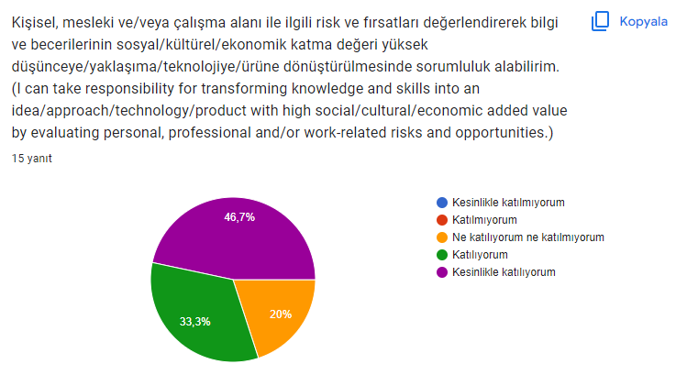

Tablo 10’da “Alanımda edindiği ileri düzeydeki bilgi ve becerileri eleştirel bir yaklaşımla değerlendirebilirim.” önermesine verilen cevaplar yer almaktadır. Öğrencilerin tamamı bu ifadeye katılmaktadır. Çoğunluk güçlü şekilde katılmaktadır.

Tablo 10. Alanımda edindiği ileri düzeydeki bilgi ve becerileri eleştirel bir yaklaşımla değerlendirebilirim. (I can critically evaluate the advanced knowledge and skills acquired in the field.)
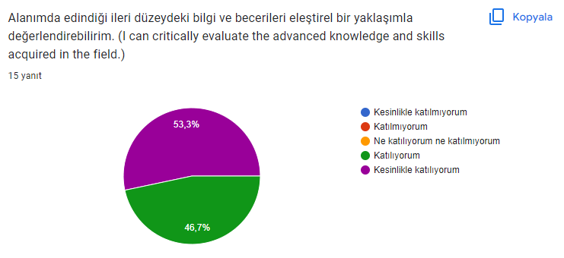

Tablo 11’de “Öğrenme gereksinimlerini belirleyerek öğrenme hedefleri doğrultusunda kendisinin ve sorumluluğu altındaki kişilerin performanslarının geliştirilmesine yönelik faaliyetleri planlayabilirim.” önermesine verilen cevaplar yer almaktadır. Çoğunluk güçlü şekilde katılmaktadır (%60).

Tablo 11. Öğrenme gereksinimlerini belirleyerek öğrenme hedefleri doğrultusunda kendisinin ve sorumluluğu altındaki kişilerin performanslarının geliştirilmesine yönelik faaliyetleri planlayabilirim. (I determine the learning needs and plans the activities to improve the performance of himself and the people under his responsibility in line with the learning objectives.)
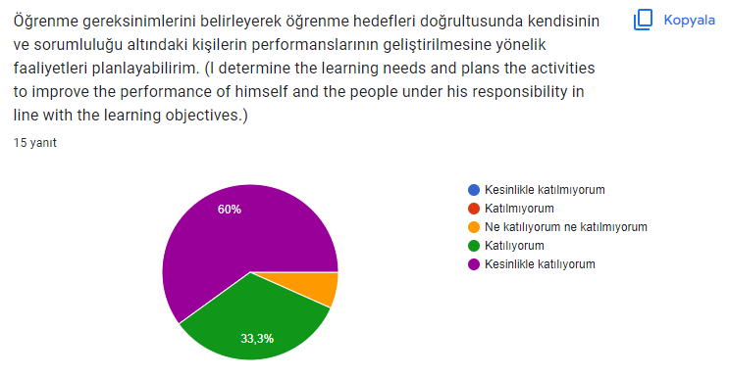

Tablo 12’de “Düşüncelerini ve sorunlara ilişkin çözüm önerilerini yazılı ve sözlü olarak aktararak alanı ile ilgili konularda ilgili kişi ve kurumları bilgilendirebilirim.” önermesine verilen cevaplar yer almaktadır.

Tablo 12. Düşüncelerini ve sorunlara ilişkin çözüm önerilerini yazılı ve sözlü olarak aktararak alanı ile ilgili konularda ilgili kişi ve kurumları bilgilendirebilirim. (I can inform the relevant people and institutions on the issues related to the field by conveying their thoughts and solutions to the problems verbally and in writing.)
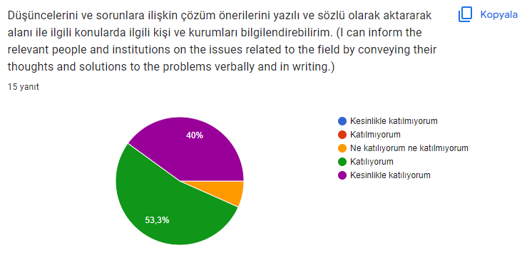

Tablo 13’de “Alanım ile ilgili konularda düşüncelerini ve sorunlara ilişkin çözüm önerilerini nicel ve nitel verilerle destekleyerek uzman olan ve olmayan kişilerle paylaşabilirim.” önermesine verilen cevaplar yer almaktadır. Öğrencilerden %6,7’si bu ifadeye katılmamaktadır. Nicel ve nitel verilerle destekleyebileceklerin oranı ise %86,7’dir.

Tablo 13. Alanım ile ilgili konularda düşüncelerini ve sorunlara ilişkin çözüm önerilerini nicel ve nitel verilerle destekleyerek uzman olan ve olmayan kişilerle paylaşabilirim. (I can share with experts and non-experts, by supporting them with quantitative and qualitative data, their thoughts on the issues related to the field and solution suggestions for the problems.)
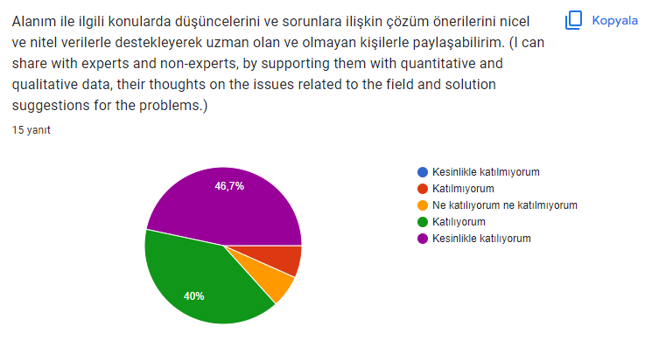

Tablo 14’te “Bir yabancı dili (İngilizce) en az Avrupa Dil Portföyü B1 Genel Düzeyi’nde kullanarak alanındaki gelişmeleri izler ve meslektaşlarım ile iletişim kurabilirim.” önermesine verilen cevaplar yer almaktadır. Öğrencilerin tamamı bu ifadeye katılmaktadır. Özellikle %73’ü ise güçlü şekilde ifadeye katılmıştır. Yabancı dil bilme ve bunu kullanma konusunda iyi çıktılar kazandıkları dikkat çekicidir.

Tablo 14. Bir yabancı dili (İngilizce) en az Avrupa Dil Portföyü B1 Genel Düzeyi’nde kullanarak alanındaki gelişmeleri izler ve meslektaşlarım ile iletişim kurabilirim. (By using a foreign language (English) at least at the European Language Portfolio B1 General Level, I can follow the developments in the field and communicate with my colleagues.)
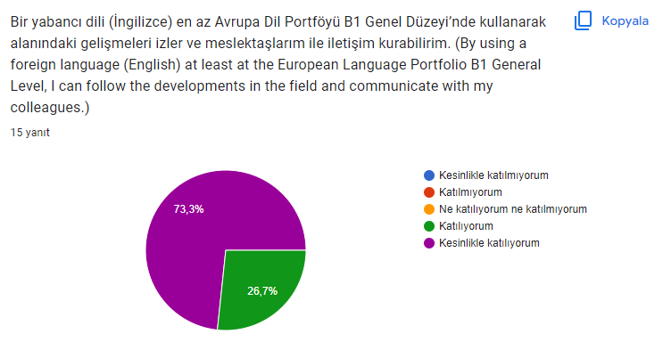

Tablo 15’te “Avrupa Bilgisayar Kullanma Lisansı’nın İleri Düzeyi’nde tanımlanan bilgisayar kullanma yetkinliğine dayalı olarak alanının gerektirdiği ölçüde bilişim ve iletişim teknolojilerini kullanabilirim.” önermesine verilen cevaplar yer almaktadır. Öğrencilerin verdikleri cevaplar çeşitlilik göstermektedir. %60’lık kısmı ifadeye katılmaktayken %13,3’ü bilgisayar kullanma yetkinliğine katılmamaktadır. Kararsızların oranı da yaklaşık %27’dir. Bu ifade değerlendirildiğinde bilgisayar kullanımına ağırlık verilmesi gerektiği ve öğrencilerin yetkinliklerin artırılması gerektiğini görülmektedir.

Tablo 15. Avrupa Bilgisayar Kullanma Lisansı’nın İleri Düzeyi’nde tanımlanan bilgisayar kullanma yetkinliğine dayalı olarak alanının gerektirdiği ölçüde bilişim ve iletişim teknolojilerini kullanabilirim. (I can use information and communication technologies to the extent required by the field, based on the computer usage competence defined in the Advanced Level of the European Computer Usage License.)
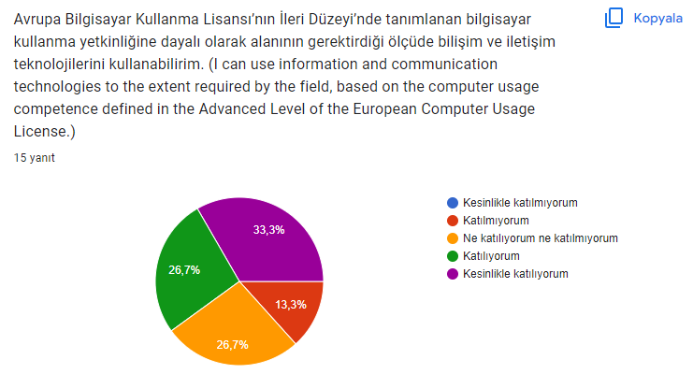

Tablo 16’da “Toplumsal sorumluluk bilinci ile yaşadığı sosyal çevre için proje ve etkinlikler düzenleyebilir ve bunları uygulayabilirim.” önermesine verilen cevaplar yer almaktadır. Öğrencilerin verdikleri cevaplara bakıldığında tamamının ifadeye katıldığı görülmektedir. Dörtte birinden fazlası güçlü şekilde katılmıştır.

Tablo 16. Toplumsal sorumluluk bilinci ile yaşadığı sosyal çevre için proje ve etkinlikler düzenleyebilir ve bunları uygulayabilirim. (With the awareness of social responsibility, I can organize and implement projects and activities for the social environment in which they live.)
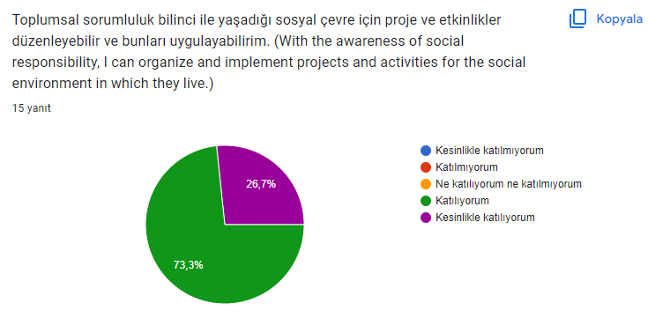

Tablo 17’de “Alanım ile ilgili verilerin toplanması, yorumlanması, uygulanması ve sonuçlarının duyurulması aşamalarında toplumsal, bilimsel, kültürel ve etik değerlere uygun hareket ederim.” önermesine verilen cevaplar yer almaktadır. Öğrencilerin verdikleri cevaplara bakıldığında tamamının ifadeye katıldığı görülmektedir. Katılımcıların üçte biri güçlü şekilde katılmıştır.

Tablo 17. Alanım ile ilgili verilerin toplanması, yorumlanması, uygulanması ve sonuçlarının duyurulması aşamalarında toplumsal, bilimsel, kültürel ve etik değerlere uygun hareket ederim. (I act in accordance with social, scientific, cultural and ethical values in the stages of collecting, interpreting, applying and announcing the results of the data related to the field.)
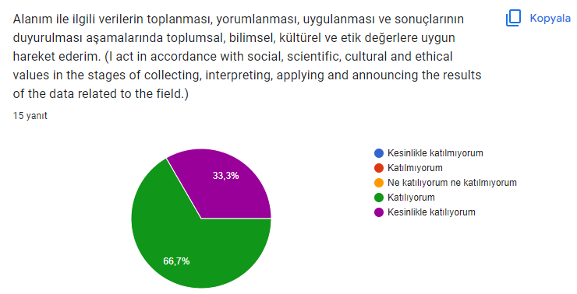

Tablo 18’de “Alanım ile ilgili faaliyetleri, sosyal hakların evrenselliği, sosyal adalet, kalite kültürü ve kültürel değerlerin korunması ile çevre koruma, iş sağlığı ve güvenliği konularında edindiği bilinç doğrultusunda yürütebilirim.” önermesine verilen cevaplar yer almaktadır. Öğrencilerin %6,7’si kararsız kalmıştır. Geri kalanlar ise ifadeye katılmaktadır.

Tablo 18. Alanım ile ilgili faaliyetleri, sosyal hakların evrenselliği, sosyal adalet, kalite kültürü ve kültürel değerlerin korunması ile çevre koruma, iş sağlığı ve güvenliği konularında edindiği bilinç doğrultusunda yürütebilirim. (I can carry out the activities related to my field in line with the awareness I have gained on the universality of social rights, social justice, quality culture and protection of cultural values, environmental protection, occupational health and safety.)
